Groupe vocal de Mons
« LES ROLANDINS »
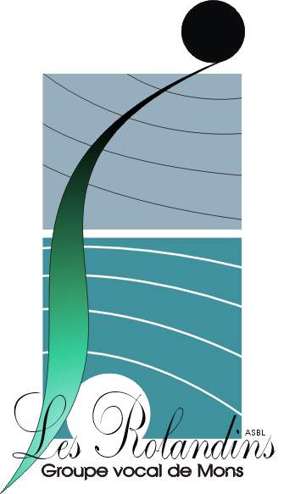

En 1968, lors d’une première prestation publique au Théâtre Royal de Mons, le groupe doit se trouver un nom. Quelques minutes avant le lever du rideau, le Directeur du Théâtre de l’époque s’écria : « Mesdames et messieurs, voici… les « ROLANDINS », faisant ainsi écho au génie du célèbre compositeur né à Mons en 1532, Roland de Lassus, un des plus illustres représentants de cette merveilleuse époque que fut la Renaissance pour l’art en général et pour la musique en particulier.

Depuis lors, cette annonce a été lancée des centaines de fois, à Mons, et ailleurs en Belgique, en Allemagne, en France, en Espagne, en Tchéquie, en Slovénie et au Portugal et même aux Etats-Unis.

Partout, c’est toujours avec le même enthousiasme que les « ROLANDINS » tentent de communiquer à des publics parfois très différents, leur goût de la musique exprimée au terme d’un travail inlassable porté avant tout sur la recherche de la qualité et des nuances et de l’originalité du répertoire.

Ces efforts ont été souvent récompensés lors de leur participation en catégorie « EXCELLENCE » aux Rencontres musicales provinciales organisées par la Province de Hainaut et par leur reconnaissance par les Tournées « Art & Vie » de la Fédération Wallonie Bruxelles.

Une évolution très nette de la composition des programmes des concerts est apparue avec le temps. Ainsi, loin de renier leurs origines, les « ROLANDINS » abordent de plus en plus d’autres répertoires, comme le répertoire romantique, par exemple, en s’essayant parfois à l’interprétation des bonnes chansons du répertoire folklorique et de variétés.

Profondément attachés à leur ville, les « ROLANDINS » participent également activement à tous les moments importants de la vie culturelle et folklorique de la Cité du Doudou tels que la Procession du Car d’Or (en costumes historiques) ou la Descente de la Châsse de Ste Waudru lors des festivités annuelles de la Ducasse.

Confiée à son chef-fondateur, Yves WUYTS, jusqu’en 2020, la direction musicale du groupe est actuellement assurée par Bernadette PILLIEZ qui aura la délicate mission de poursuivre l'aventure entamée, il y a tout juste 55 ans.

Le groupe est membre de la Fédération chorale Wallonie – Bruxelles « A CŒUR JOIE », depuis sa création, et de la Fédération musicale du Hainaut.

Pascal GILQUIN,
Président
Renseignements : www.rolandins.be
Groupe vocal de MONS « LES ROLANDINS »
c/o Pascal GILQUIN, Président
Chemin des Préelles, 28A/12
B – 7000 MONS – Belgique
Tél. : +32-(0)65.31.70.01 - +32(0)496.51.39.85
president@rolandins.be

